
บันทึกข้อความ
บธ.001/63

ส่วนงาน คณะวิทยาศาสตร์ สำนักงานคณบดี งานบริหารและธุรการ โทร 3801
ที่ อว 69.5.1.1/916 วันที่ 29 สิงหาคม 2566
เรื่อง ขอรายงานสรุปเนื้อหาและการนำไปใช้ประโยชน์

เรียน คณบดีคณะวิทยาศาสตร์

ตามที่คณะวิทยาศาสตร์ ได้อนุญาตให้ข้าพเจ้าเข้าร่วม โครงการประชุมวิชาการ The 3rd International Conference on Science Technology & Innovation (3rd ICSTI-MJU) - Maejo University 2023 เมื่อวันที่ 11 สิงหาคม 2566 เวลา 08.00-16.30 น. ณ มหาวิทยาลัยแม่โจ้ นั้น

บัดนี้ ข้าพเจ้าได้เข้าร่วม โครงการประชุมวิชาการ The 3rd International Conference on Science Technology & Innovation (3rd ICSTI-MJU) - Maejo University 2023 เป็นที่เรียบร้อยแล้ว ดังนั้น จึงขอรายงานสรุปเนื้อหาและประโยชน์ที่ได้รับ ดังนี้
- สรุปเนื้อหาที่ได้รับจากการเข้าประชุม/อบรม ฯลฯ
1. เนื้อหาเกี่ยวกับ "Capture-recapture methods with applications in health and society"
2. เนื้อหาเกี่ยวกับ "Metal-Organic Framework Based Adsorbents for CO2 Capture: Crystallography and Crystal Chemistry"
3. เข้ารับฟังในกลุ่ม Mathematics, Statistics, Computer & Data Science ในหัวข้อ
"The Experimental of Design Techniques for Optimum Propertions Production of Thermoplastic Paints: A Case Study of Chiang Mai Thermoplastic Co., Ltd."
" A Mathematical Model of Crowd Evacuation from Smoke by Leaders"
"A Novel Technology-Based Stochastic Epidemic Mode"
"On Nano Generalized Star Semi Regular Closed Sets in Nano Topological Space"

- ประโยชน์ต่อการปฏิบัติงานในตำแหน่งหน้าที่
1. นำความรู้ไปเป็นแนวทางในการทำวิจัย
- ประโยชน์ต่อหน่วยงาน (ระดับงาน/หลักสูตร/คณะ)
1. นำความรู้ไปถ่ายทอดให้นักศึกษาหรือบุคลากรภายในหน่วยงาน

พร้อมนี้ได้แนบ ใบประกาศนียบัตร จากการเข้าประชุม/อบรมฯลฯ มาพร้อมนี้แล้ว จำนวน 1 แผ่น/ชุด

-2-

จึงเรียนมาเพื่อโปรดทราบ

....................................................
(อาจารย์ ดร.ธวัชชัย เพชรธาราทิพย์)
29 สิงหาคม 2566

ความคิดเห็นของผู้บังคับบัญชาชั้นต้น (ประธานอาจารย์ผู้รับผิดชอบหลักสูตร/ผู้อำนวยการสำนักงาน/หัวหน้างาน)
บุคลากรดังกล่าวไปนำความรู้ไปใช้ประโยชน์ ดังนี้(โปรดระบุรายละเอียด)
...........................................................................................................................................................
...........................................................................................................................................................

....................................................
( ผู้ช่วยศาสตราจารย์ ดร.บุรัสกร นันทดิลก)
ประธานอาจารย์ผู้รับผิดชอบหลักสูตรวิทยาศาสตรบัณฑิต สาขาวิชาวิทยาการการหาภาวะที่เหมาะสมทางอุตสาหกรรม
............./................./...................

หมายเหตุ : 1. เอกสารแนบเช่น สำเนาบทคัดย่อ หรือโปสเตอร์(ย่อขนาด A4) หรือบทความฯ ฉบับเต็มสำเนาใบรับรองหรือหนังสือรับรองหรือใบประกาศนียบัตรหรือวุฒิบัตรฯลฯ ซึ่งเป็นหลักฐานว่าได้เข้าร่วมงานจริง
2. กรณีที่ประสงค์จะรายงานฯ กรณีไม่ได้งบพัฒนาบุคลากรหรือไม่ใช้งบประมาณ ให้ใช้แบบฟอร์มฯ นี้
3. ให้จัดรูปแบบและขยายพื้นที่ตามรายละเอียดเนื้อหาหรือข้อความ ตามความเหมาะสม

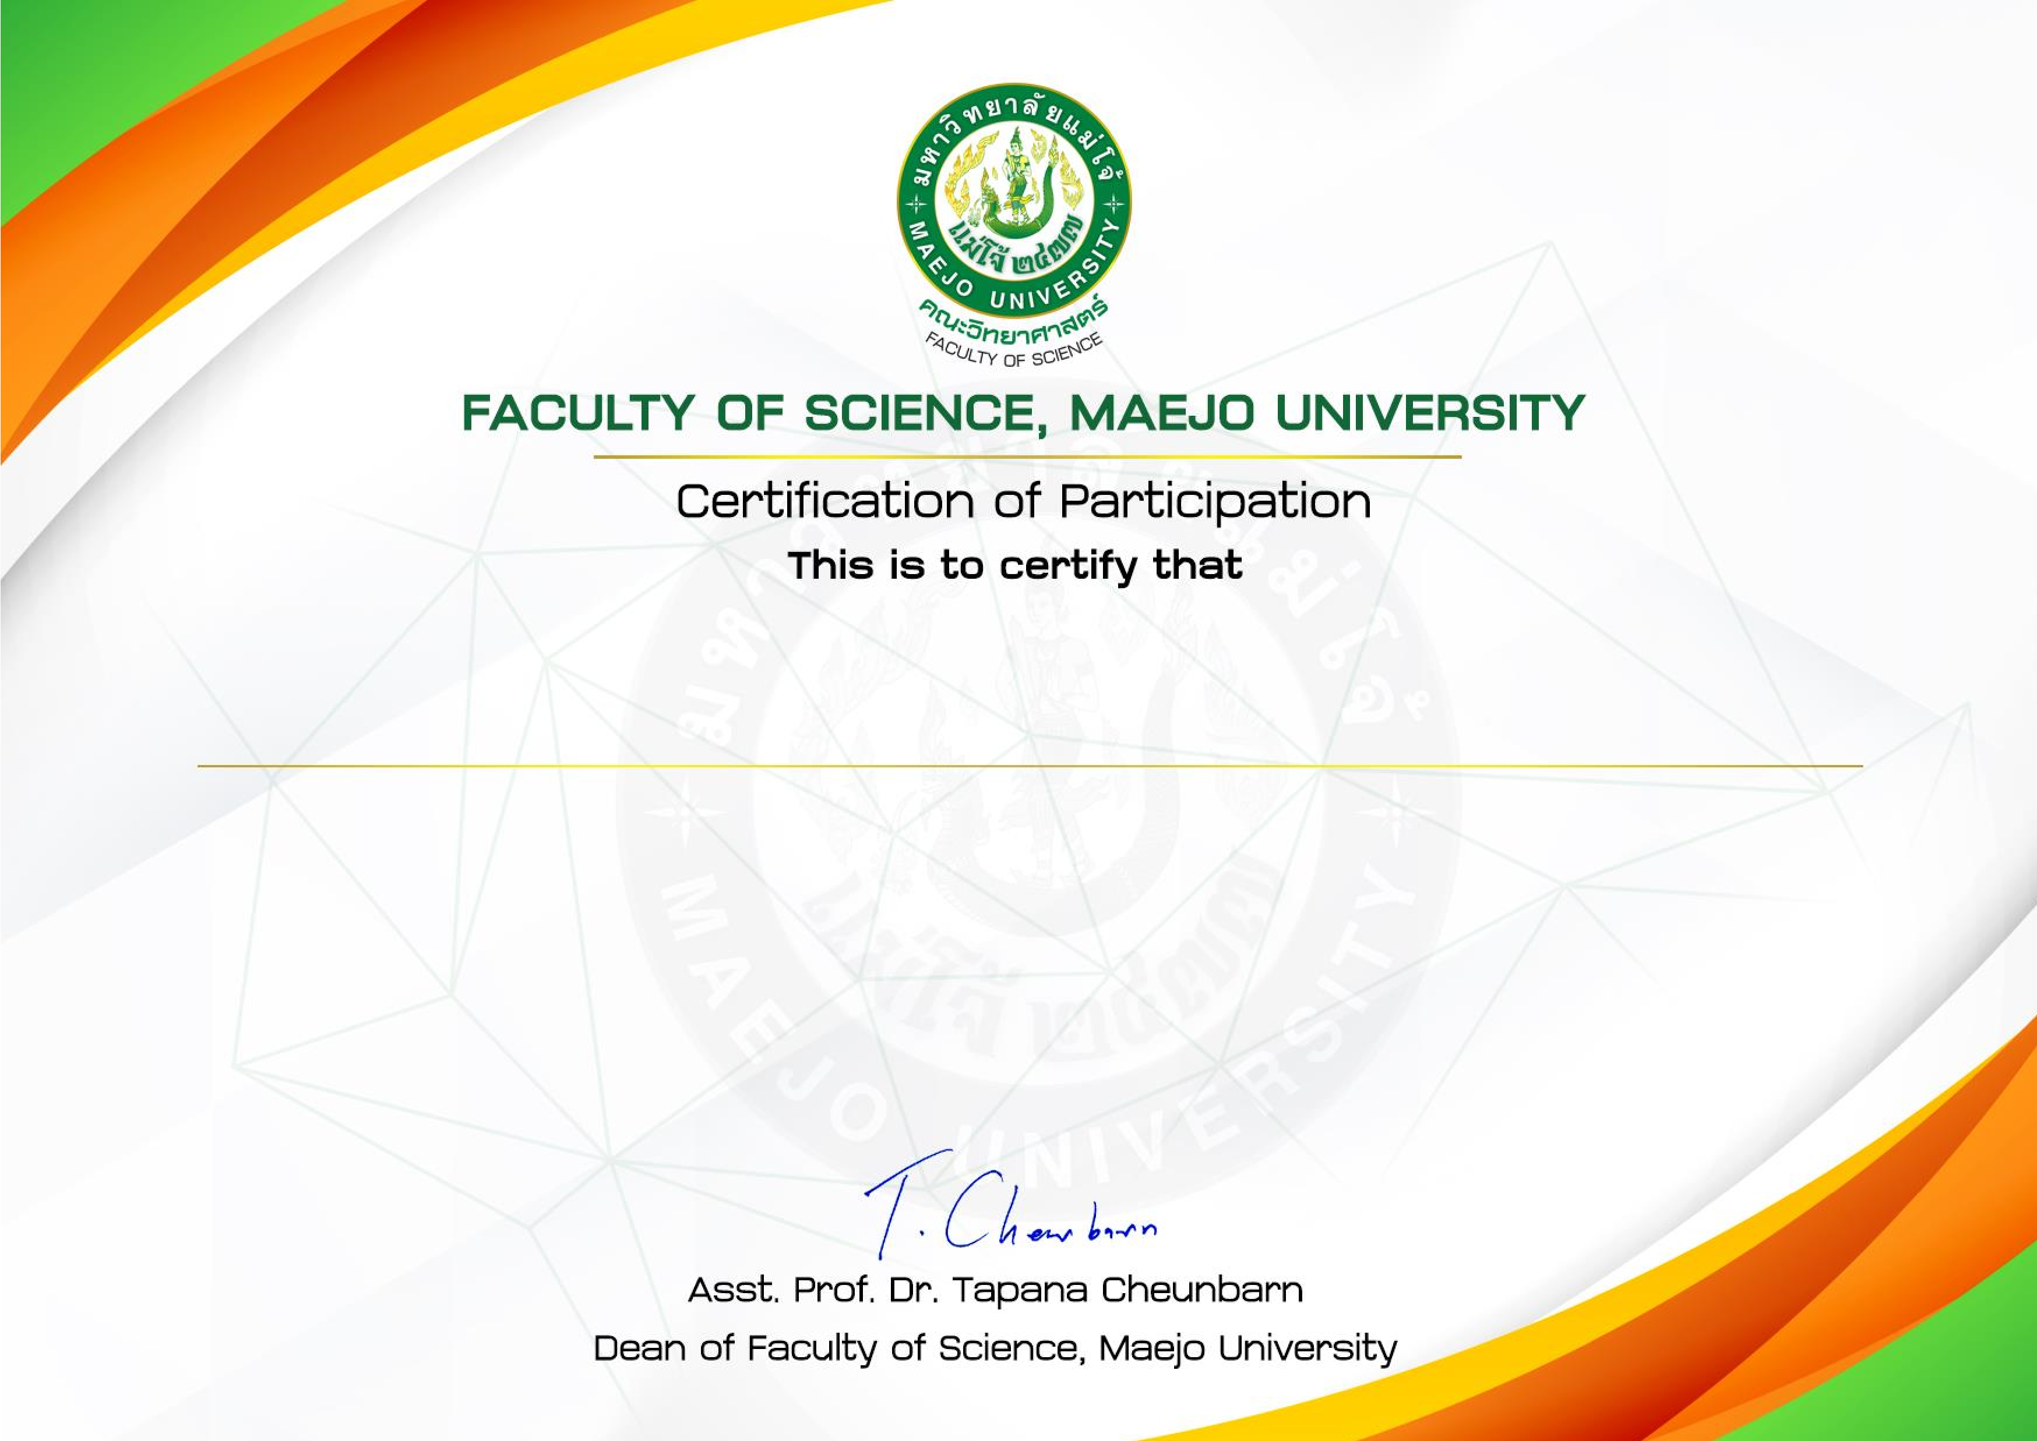
–

has successfully participated in The
3
rd

International Conference

on Science
Technology & Innovation
-
Maejo University (3
rd

ICSTI
-
MJU)

held online at Faculty of Science, Maejo University, Thailand

on August 11,2023.

Tawatchai Petaratip

